なかよし幼稚園では５月より３月までの期間に、未就園児を対象としたプレ保育「なかよしクラス」
を開催致します。楽しい雰囲気の中で、お友だちや先生たちといっぱい遊び、幼稚園に少しずつ慣れ
ていくように活動します。また、お母さま同士も仲良くなれる良い機会です。子育て相談も受け付け
ています。是非ご参加ください。みなさんのお越しをお待ちしています。

【対 象】 平成２８年４月２日～平成２９年４月１日の間に生まれたお子さま
平成２７年４月２日〜平成２８年４月１日の間に生まれたお子さま
- 平成３２年度の年少組（満３歳児）に入園希望の方だけでなく、
年中組（満４歳児）からの入園を希望される方もご参加いただけます。
【費 用】 ２０，０００円（保育料、教材費 ＜帽子・名札・保険料＞ として）
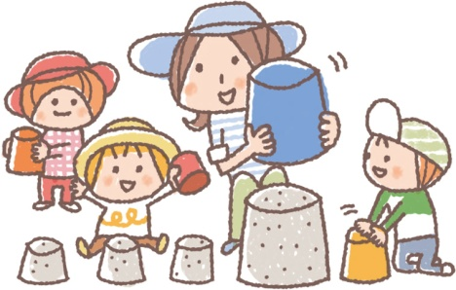
【日 程】
参加人数によって２クラスになります。（月・金）
５月 ２回 | １１月 １回
６月 ３回 | １２月 １回
７月 ２回 | １月 ２回
８月 １回 | ２月 １回
９月 ２回 | ３月 ２回
１０月 ４回

※夏祭り、運動会、触れ合い動物園、なかよし展覧会等の行事にも参加していただく予定です。
※詳しい日程はなかよしクラスが開始する前にご自宅に郵送致します。

※なかよしクラス（未就園児クラス）は５月～翌年３月の間で、全２１回の予定です。
※本園への入園は、なかよしクラスの方が優先となります。
- なかよしクラスの活動時間は５月～１０月は１０：３０～１２：００、主に２Fホールで親子で活
動します。１１月以降は１３：１５～１４：３０、お子さまを１階保育室でお預かりして活動します。保護者の方は、２Fホールでお待ちいただきます。

【申し込み及び入会】申込みは平成３０年７月９日（月）から受け付けます。
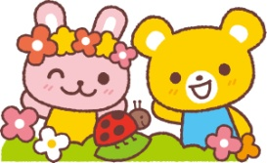
①電話、Eメール又は幼稚園に直接お越しになって申し込んでください。
（TEL : 042-622-7339 Eメール nakayosi@yacht.ocn.ne.jp )
※受付時間：１０：００〜１６：３０
②電話、Eメールで申し込んだ場合は、その後１週間以内に願書（必要事項を記入の上）と費用を 幼稚園にご持参ください。費用の納入がされた時点で、入会となります。
③募集要項・願書はホームページよりダウンロードできます。ご記入の上、園までご持参ください。
【その他】「八王子駅付近、子安方面」「みなみ野駅」「片倉駅」への送迎バスを運行します。バスの利用をご希望の方は、申し込み 時にお申し出ください。（夏祭りと運動会は送迎できません。）

Ｎｏ． なかよしクラス入園願書
平成 年 月 日 受付
（ふりがな）  幼児氏名 |  |  | 家庭での呼び名
生年月日 | 平成 年 月 日 | 歳 ヶ月 |  | 続柄  （長男・長女等）
現 住 所 | 〒
電話番号 | 自宅： （ ） 携帯： （ ）
（ふりがな）  父 氏 名 |  |  |  | 写 真 貼 付
（ふりがな）

母 氏 名
兄弟の  卒園・在園生 | 年度卒 ・ 在園  氏 名 （兄・姉） |  |  | （スナップ写真で結構です。）
一緒に参加予定のお友だち
備 考 | ※園の方に知らせておきたいこと等ありましたら、ご自由にお書きください。  また、おやつが出ますのでアレルギー等ありましたらご記入ください。

